Tema og situasjonsbeskrivelse av svenneprøveoppgaven.
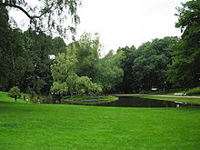
I vinter ble det arrangert skifest i Slottsparken, en gave fra Regjering til Kongeparet.
Suksessen skal gjentas med et sommerlig hageselskap i Slottsparken en ettermiddag.
Du har fått i oppdrag å sy et antrekk til en kunde som er invitert i dit.
Hun ønsker seg en sommerlig kjole med en lett jakke over.
Du skal designe og sy antrekket.
Antrekket skal også ha en dekordel. Dette skal være en del av plagget eller som en løs del.

Minstekrav til antrekket:
- Syes til kunden din – med innprøving
- Jakken skal ha isatte ermer
- Jakken skal ha lukning
- Kjolen skal ha lukning med glidelås
- En av delene skal ha lomme/r
- Antrekket skal fores hensiktsmessig
- Antrekket skal lages av vevet stoff
- Ha noe håndsøm på antrekket eller tilbehøret

